Результаты ЕГЭ в 2014 году.
В 2013-2014 учебном году в ЕГЭ по русскому языку приняли участие 66 человек, из них 63 человека - выпускники 11(12) классов муниципальных общеобразовательных учреждений района и 3 выпускника прошлых лет. Минимальное количество баллов, установленное Рособрнадзором в 2014 году – 24. Все обучающиеся 11(12) классов успешно сдали экзамен, медалисты подтвердили свои знания, набрав от 73 до 87 баллов. Средний балл по району – 61,9 (в прошлом году - 63,5, в 2012 – 62,58), который ниже областного на 3,2 балла (областной – 65,1). Максимальный балл (100 баллов) не набрал никто. Наибольший – 87 баллов набрал учащийся МОУ «СОШ с.Яблоновый Гай». Наименьший – 39 балла – 1 выпускник из МОУ «СОШ с.Ивантеевка»
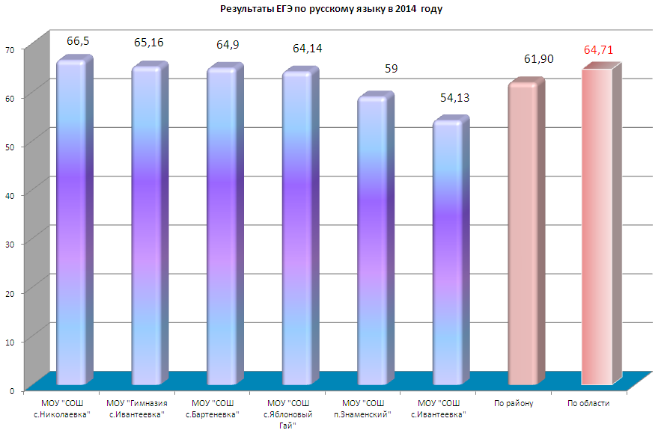
В ЕГЭ по математике приняли участие 67 человек, из них 63 – выпускники 11(12) классов, 4 – выпускники прошлых лет. Минимальное количество баллов, установленное Рособрнадзором – 20. Четверо медалистов подтвердили свои знания, набрав от 68 до 75 баллов. Средний балл по району – 44,3 (по области – 42,3), который выше областного на 2 балла (в прошлом году- 51, в 2012 году -51,74). Наибольший балл – 75 – набрала учащаяся из МОУ «Гимназия с.Ивантеевка». Наименьший – 20 баллов - выпускница из МОУ «СОШ с.Ивантеевка».
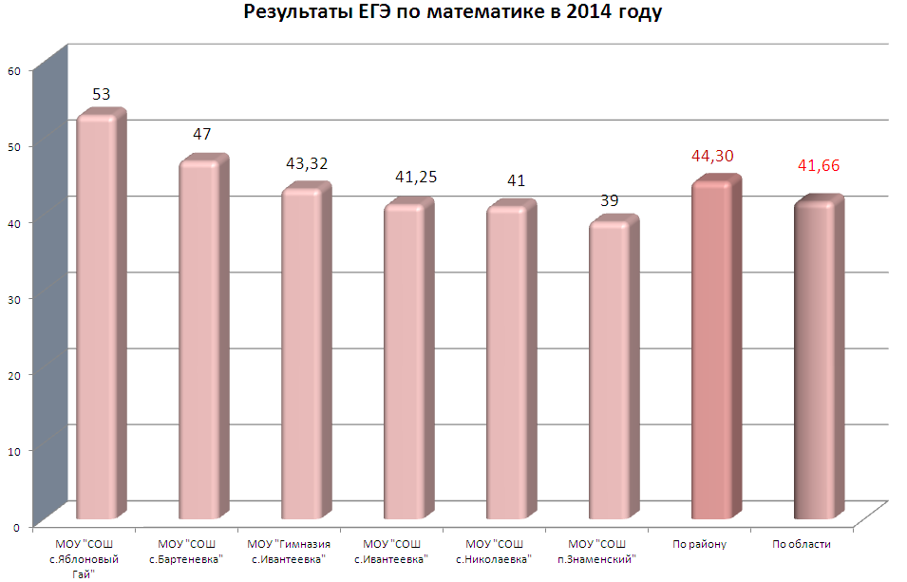

ЕГЭ по истории выбрали 22 человека. Средний балл по истории – 38,7 (ниже областного на 8,4 (47,1). (В прошлом году средний балл – 56,3 , в 2012 году -46,1). Минимальное количество баллов, установленное Рособрнадзором – 32. Не преодолели минимальный порог – 9 участников ЕГЭ: 7- из МОУ «СОШ с.Ивантеевка» и 2 – из МОУ «СОШ п.Знаменский», что составило 41%. Наибольший показатель - 89 баллов у учащегося МОУ «СОШ с.Николаевка».
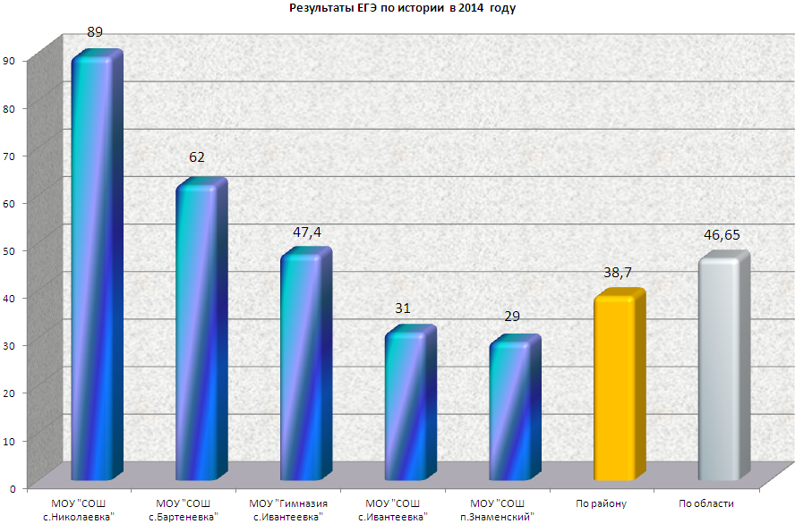

ЕГЭ по биологии сдавали 12 выпускников, минимальное количество баллов ЕГЭ– 36, средний балл по району составил 51,8 (в прошлом году – 62,9, в 2012 году - 48,24), ниже областного на 2,5 (по области – 54,3). Все преодолели порог. Наибольший показатель - 68 баллов у учащихся МОУ «СОШ с.Ивантеевка» и МОУ «СОШ с.Николаевка».

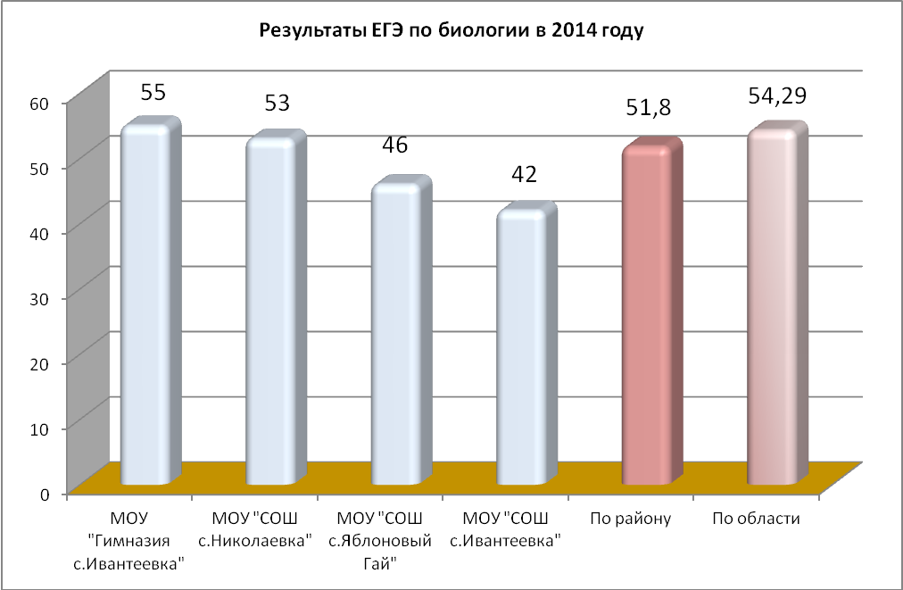
ЕГЭ по химии сдавали 10 выпускников, минимальное количество баллов – 36. Средний балл по району составил – 49, который ниже областного на 5,7. (по области – 54,7). В 2013 году – 60,8, в 2012 году – 43,8 балла. Все выпускники преодолели порог. Наибольший – 62 баллов набрал учащийся МОУ «Гимназия с.Ивантеевка»
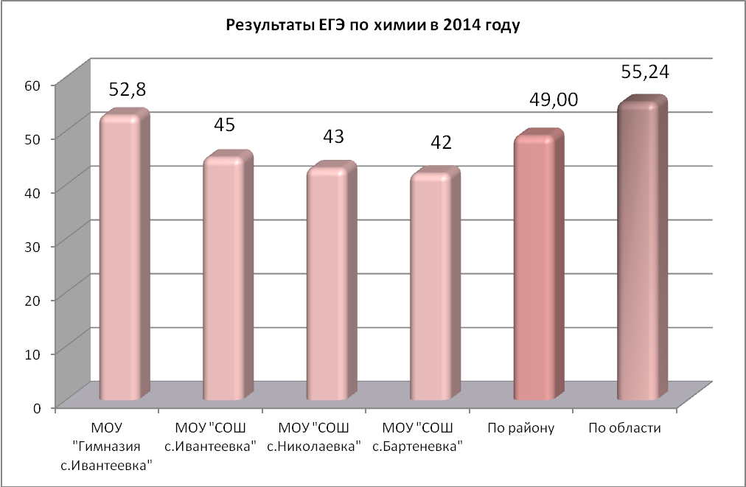

ЕГЭ по информатике и ИКТ выбрали 4 выпускника. Средний балл – 53, ниже областного на 7,2 (60,2 баллов). В 2013 году - 25 баллов, в 2012 году - 70 баллов. Все преодолели минимальный порог 40 баллов.
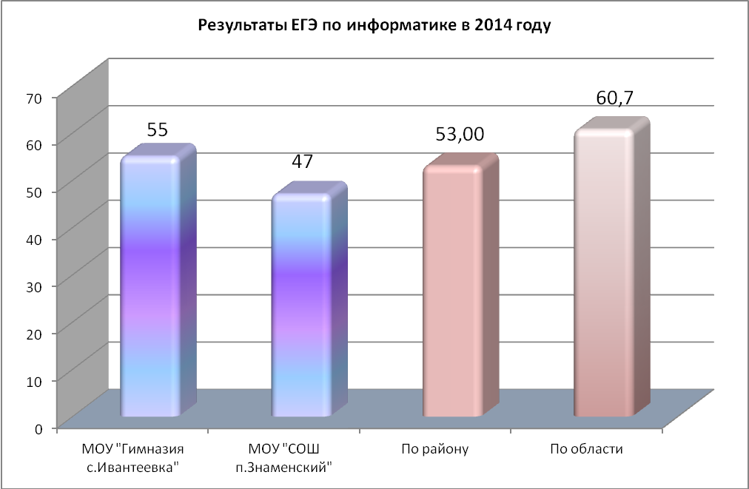

В ЕГЭ по обществознанию приняли участие 45 человек, из них 1 – выпускник прошлых лет. Средний балл по району – 54,5 (в прошлом году - 63 в 2012 году – 54,8), ниже областного на 0,73 (55,23). Минимальный порог по этому предмету – 39, который не перешагнули два выпускника из МОУ «СОШ с.Ивантеевка». Самый высокий балл – 77 у учащегося из МОУ «СОШ с.Николаевка»

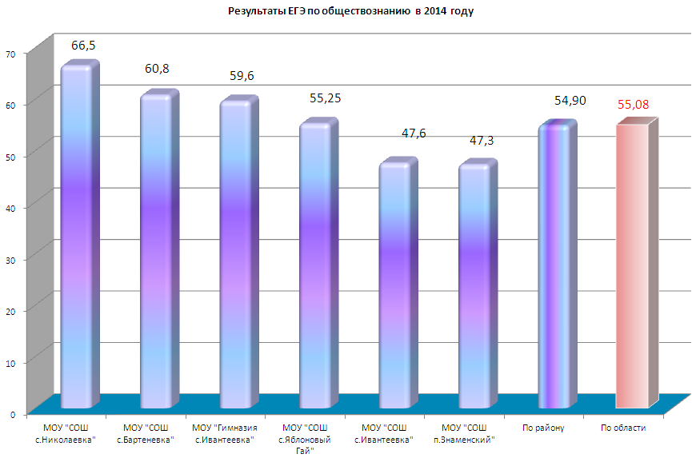

Физику в форме ЕГЭ в этом году сдавали 13 человек, из них 1 – выпускник прошлых лет. Средний балл по району – 43,3 (в прошлом году – 54,4, в 2012 году - 49,2), который ниже областного на 1,7 (45). Минимальный порог по физике в 2013 году – 36 балла. Два ученика из МОУ «СОШ с.Ивантеевка» и МОУ «СОШ с.Николаевка». не перешагнули этот порог. Самый высокий – 59 баллов - у выпускника МОУ «Гимназия с.Ивантеевка»».

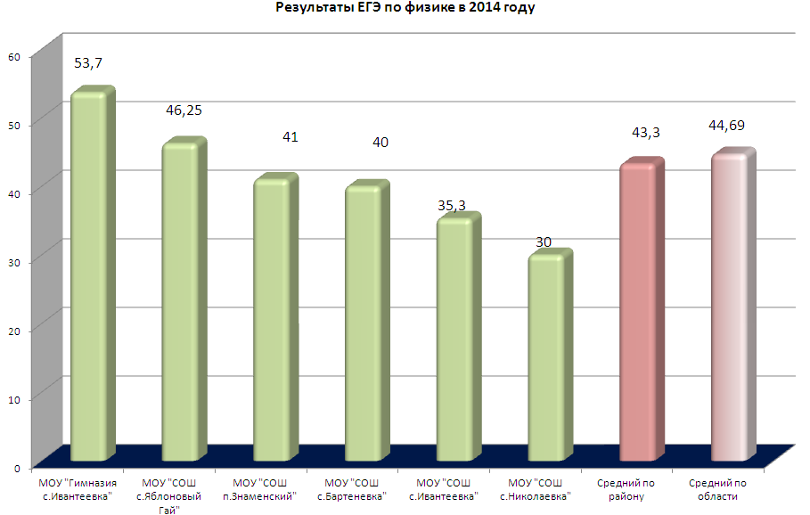

В ЕГЭ по литературе принял участие 1 человек из МОУ «Гимназия с.Ивантеевка». Средний балл по району – 72 (в прошлом году - 57, в 2012 году - 59) – выше областного на 12,88 (по области 59,12). Минимальный порог по этому предмету –32.

Английский язык в форме ЕГЭ в этом году выбрали 3 ученика, которые перешагнули порог в 20 баллов. Средний балл по району составил – 40,3, в прошлом году – 60, в 2012 году -31,5, ( по области – 62,51)
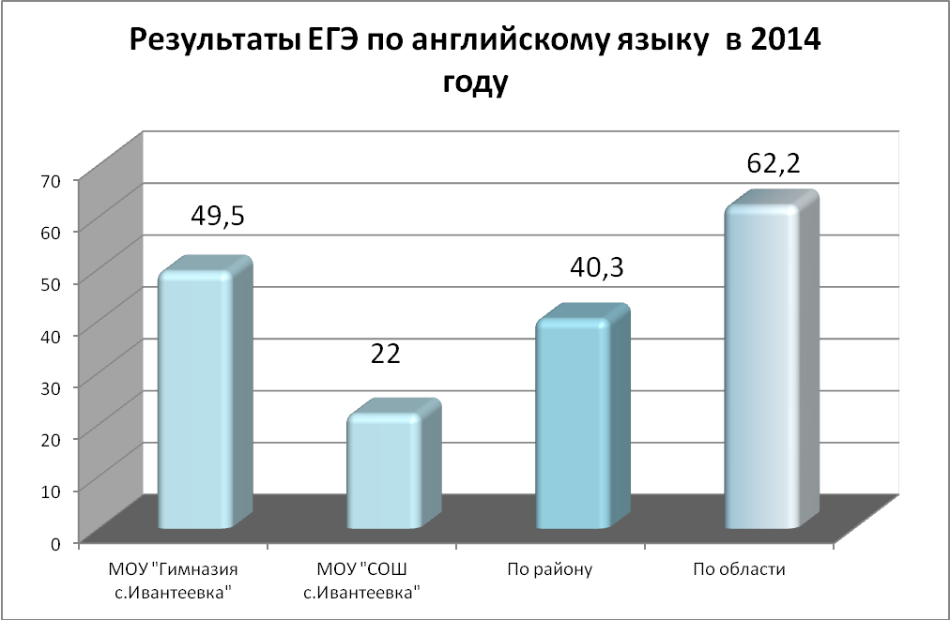

Географию в форме ЕГЭ в этом году выбрал 1 ученик из МОУ «СОШ с.Николаевка», который перешагнул порог в 37 баллов, набрав 97 баллов (по области – 54)

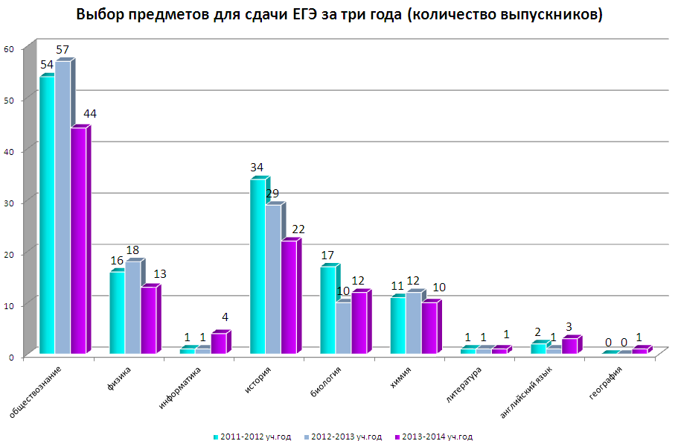
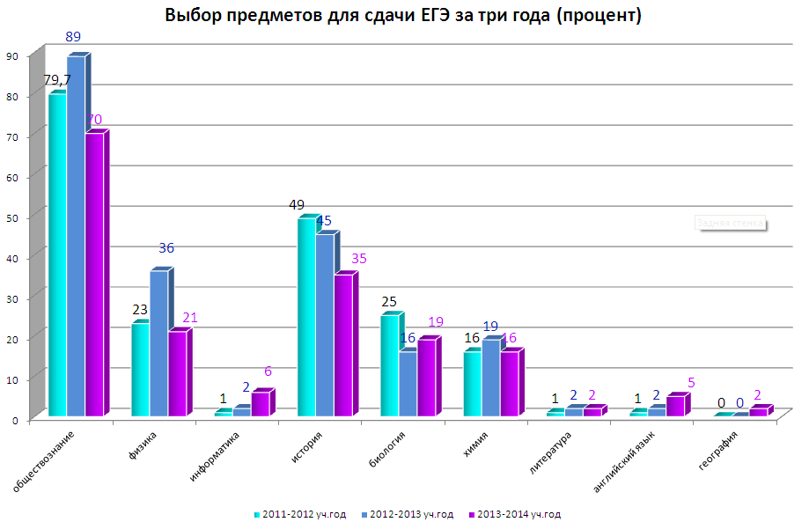

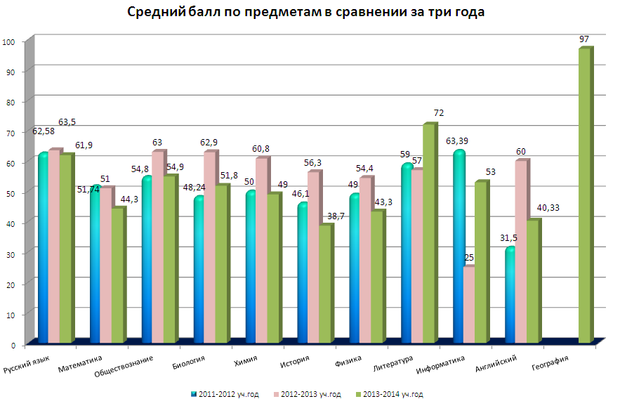

Вывод: в 2013-2014 учебном году все обучающиеся 11(12) классов муниципальных общеобразовательных учреждений района успешно сдали выпускные экзамены. Претенденты на серебряные медали подтвердили свои знания. По математике и русскому языку средний балл понизился с 51 до 44,3 и с 63,5 до 61,9 соответственно.
Выше областных показателей результаты по литературе, географии и информатике. Остальные ниже областных, что говорит о недостаточной подготовке учащихся. По истории не перешагнули порог 9 учащихся из 22.
Специалист УО О.М.Печёрина

